**Ақмола облысы білім басқармасының «Есіл ауданы, Есіл қаласы, №7**

**агротехникалық колледжі» коммуналдық мемлекеттік мекемесі**



**НОМИНАЦИЯ: «Сегодня и сейчас»**

**«Родному городу-добрые дела»**

**Организация фитнес-площадки**

**Дайындаған: Кононенко Э.В.**

**ВВЕДЕНИЕ**

В наше время проблемы экологического и физического воспитания вышли на первый план, и им уделяют все больше внимания. Почему эти проблемы стали актуальными? Причина – в деятельности человека в природе, часто безграмотная, неправильная с экологической точки зрения, расточительная, ведущая к нарушению экологического равновесия. Подростковый возраст – самоценный этап в развитии нравственной культуры человека. В этот период закладываются основы личности, в том числе позитивное отношение к природе, окружающему миру. В этом возрасте ребенок начинает выделять себя из окружающей среды, развивается эмоционально-ценностное отношение к окружающему, формируются основы нравственно-экологических позиций личности, которые проявляются во взаимодействиях ребенка с природой, в осознании неразрывности с ней. Благодаря этому возможны формирование у подростков знаний, норм и правил нравственной культуры. При этом, накопление знаний у обучающихся колледжа не является самоцелью. Они – необходимое условие выработки эмоционально-нравственного и действенного отношения к миру.

Фитнес-клубы давно стали обычным явлением в наших городах. Но стоит вспомнить, что десятилетия назад многие физкультурники упражнялись **на улице** на спортивных площадках. И при этом были сильны физически, здоровы, хорошо выглядели. Потом это, к сожалению, несколько вышло из моды, сейчас же популярность уличного спорта вновь возвращается.

Установив уличные тренажеры, мы сделаем поблизости от дома прекрасную спортплощадку, которая прослужит долгие годы.

На ней смогут заниматься все желающие, причем, в отличие от фитнес-клуба, совершенно **бесплатно.**  
 Благодаря такой площадке наши дети будут развиваться физически, а не употреблять алкоголь и курить.

|  |  |
| --- | --- |
| Тема проекта | Родному городу-добрые дела. Реорганизация фитнес площадки колледжа, для оздоровления и объединения поколений |
| Содержательное направление деятельности (в соответствии с Положением о Ярмарке) | Реализация национальной идеи «Мәңгілік Ел» по направлению «Казахстанский путь к экономическому росту на основе инновации ЭКСПО-2017г», «Зеленая энергетика» (обустройство и озеленение микрорайона по месту жительства) |
| ФИО участника | Ястремский Василий Владимирович |
| Организация | КГУ «Агротехнический колледж №7, город Есиль, Есильский район» управления образования Акмолинской области |
| Должность, наличие квалификационной категории | Преподаватель физической культуры первой категории |
| Стаж работы | 14 лет |
| Адрес (служебный) | г. Есиль ПЛ -7, 1 «А» индекс 020900 |
| Рабочий телефон | 8(71647)41243 |
| Мобильный телефон | 87752246588 |
| Электронный адрес | atk7_esil@mail.ru |
| Сведения о наиболее значимых успехах за последние три года | Аттестация на 1 квалификационную категорию в 2014г. |

**АБСТРАКТ**

**Цель проекта**: формирование начал экологической и физической культуры, становление осознанно-правильного отношения к природе во всем ее многообразии, к людям, охраняющим ее. И, кроме того, отношение к себе как части природы. Понимание ценности жизни и здоровья и их зависимости от окружающей среды. **Идеей моего проекта стала возможность объединения экологического и физкультурного воспитания.** Поэтому целью нашего проекта является — организация экозоны и благоустроенная фитнес-площадка, которая может стать визитной карточкой нашего колледжа и пользоваться огромной популярностью у жителей нашего города.

|  |  |
| --- | --- |
| Тема проекта | Родному городу- добрые дела. Реорганизация фитнес площадки колледжа, для оздоровления и объединения поколений |
| Содержательное направление деятельности (в соответствии с Положением о Ярмарке) | Реализация национальной идеи «Мәңгілік Ел» по направлению «Казахстанский путь к экономическому росту на основе инновации ЭКСПО-2017г», «Зеленая энергетика» (обустройство и озеленение микрорайона по месту жительства) |

**Актуальность работы**:

Сложная экологическая ситуация, сложившаяся в стране, крае, районе, селе в настоящее время, выдвигает новые задачи в области экологического образования и заставляет искать новые способы и подходы для их решения. АТК №7 расположен на территории микрорайона им. Капацинского, который удалён от города на 2 км. Микрорайон не имеет места массового отдыха. У нас нет парка, сквера, но есть большая территория колледжа с богатыми зелёными насаждениями и действующей уличной фитнес - площадкой, которая является местом отдыха жителей микрорайона весной, летом и осенью. Проведя работу по благоустройству фитнес- площадки, территория колледжа станет краше, удобней, функциональней, и каждый человек почувствует себя комфортно, сможет окунуться в мир природы и получить эстетическое удовольствие, повысить экологическую грамотность.

Также при работе над данным проектом помимо нравственно-значимых мотивов труда сильным стимулом будет интерес к совместной деятельности взрослых с подростками.

Соединение возникших чувств с природоохранными знаниями и дадут положительный результат в воспитании подростков, а экологические знания перерастут в убеждения.

**Гипотеза:** Если в больших городах красивые фитнес-площадки давно не считаются роскошью, а являются необходимыми элементами жилых и паковых зон, то создав такую зону на территории колледжа, мы приобщим население города к физическому воспитанию  детей, позволяющему формировать ответственное отношение к себе и окружающей среде, что позволит достигнуть более высокого уровня нравственно-экологической культуры. А учащиеся и студенты, получившие определенные экологические представления, будут бережней относится к природе. В будущем это может повлиять на оздоровление экологической обстановки в нашем крае и в стране и укрепление здоровья населения города.

**Целевые группы, участвующие в разработке и реализации проекта:**

* обучающиеся 5-11 классов, проживающие на территории микрорайона;
* члены детской общественной организации «Мы»;
* члены органа ученического самоуправления;
* родители обучающихся;
* члены Управляющего совета школы;
* администрация колледжа;
* члены общешкольного родительского комитета;
* редакция школьных газет: «Муравейник», «От 7 до 17»;
* депутаты Думы Города Томска: И.И. Пушкарёв, генеральный директор открытого акционерного общества "Томский электромеханический завод
* им. В. В. Вахрушева", кооптированный член Управляющего совета МБОУ СОШ № 32 г. Томска; И.Леонтьев, руководитель штаба ТРО «Всероссийской общественной организации «Молодая Гвардия Единой России»;  Денисович В.А., глава администрации Кировского района г. Томска.

**Ожидаемые результаты от реализации проекта:**

* реально повысит количество школьников, занимающихся физической культурой и спортом, улучшит общее состояние здоровья подростков, а вовлеченность подростков в сферу физкультурной активности - одно из наиболее эффективных средств профилактики их девиантного поведения;
* позволит    проводить  учебные занятия, уроки физической культуры,  внеклассные мероприятия;
* будет реальная возможность проводить спортивно-оздоровительные мероприятия для населения района
* даст возможность проводить уроки физической культуры на оборудованной в соответствии со всеми требованиями к занятиям физической культурой территории;
* предоставит возможность занятия спортом для жителей микрорайона;
* это и форма общения подростков, «здоровая», активная, развивающая, укрепляющая дух и тело!

**Методы исследования:**

* изучение и анализ литературы по экологическому воспитанию подростков, изучение нормативных, методических документов, изучение и анализ документации;
* изучение передового педагогического опыта;
* педагогическое наблюдение;
* беседы с детьми, учителями, родителями.
* педагогический эксперимент;
* методы статистической обработки данных.

**Структура работы:**

* введение
* основная часть
* обобщение опыта
* заключение
* список литературы
* приложение

**ОСНОВНАЯ ЧАСТЬ**

Работа по экологическому воспитанию молодёжи является одной из основных частей работы колледжа. В октябре 2009 года в стенах «Профессионального лицея №7» был создан наш студенческий экологический отряд "Арман". Потому что только совместными усилиями  можно решить главную задачу – воспитание человека с большой буквы, человека экологически грамотного.

За это время мы провели не одну акцию по благоустройству и очистке территории колледжа. Основная задача, возложенная на  экологический отряд «Арман», — привлечь внимание общественности к экологическим проблемам г.Есиль, показать населению нашего города, что подрастающее поколение не равнодушно к состоянию окружающей среды и на своем уровне принимает меры для улучшения чистоты нашего города, ведь бережное отношение к окружающему нас миру должно прививаться смолоду!

АТК №7 начал свою работу с 1968 г. Проблема капитального ремонта строений и благоустройства территории актуальна с первых дней существования колледжа. К 2013 году колледжу существенно удалось продвинуться в вопросе улучшения материально-технической базы, а также решении экологических проблем.

В 2011 году по результатам участия в областном марафоне - эстафете «Расцвет села – расцвет Казахстана», экологический отряд "Арман" занял 3 место.

В 2012 году действующая на территории колледжа фитнес-площадка приняла участие в областном конкурсе спортивных площадок.

В мае 2013 года общежитие № 2 заняло 1место в областном конкурсе общежитий учреждений ТИПО.

Но на этом мы не останавливаемся: в самые ближайшие наши планы входит дальнейшее проведение мероприятий, посвященным проблемам экологии.

Экологический отряд «Арман» участвует в практической природоохранной работе, экологических акциях, рейдах, походах, десантах и экологических слетах. Проводит исследовательскую, практическую работу, выполняют экологические проекты. Экологический отряд «Арман» является активным участником районных и областных тематических конференций, выставок, фестивалей, праздников, посвященных экологическим датам календаря, пропагандируют экологические знания среди населения. За время работы отряда было сделано немало полезных дел, но есть ещё много нерешённых проблем, а самое главное, что это интересно самим учащимся.

Наиболее значимыми мероприятиями отряда «Арман» стали:

1. **Урок экологии** «Планета людей. Профессия-хранитель земли»

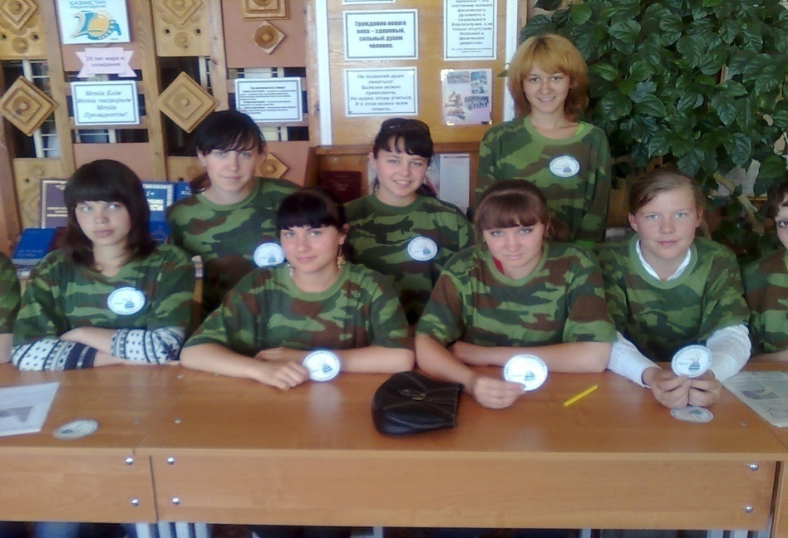

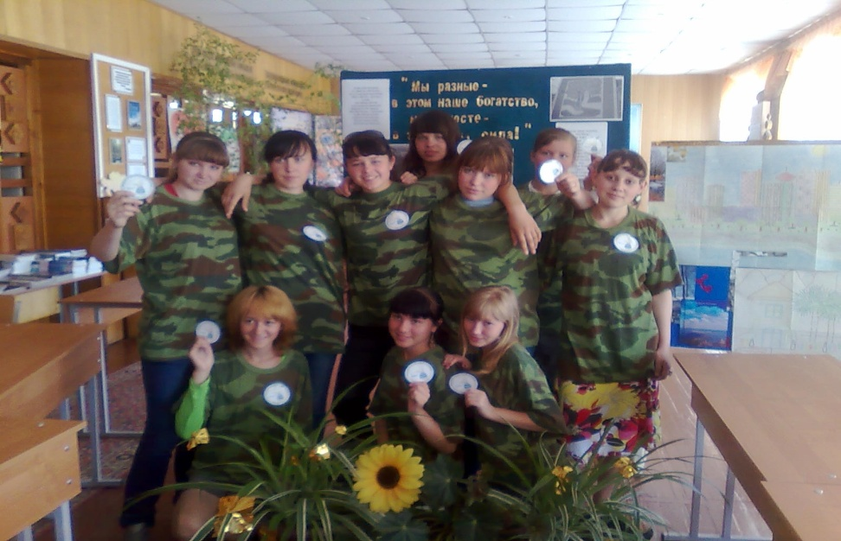

**2.Конференция**, посвящённая всемирному Дню защиты окружающей среды «Экология и мы»

**3.На территории лицея заложена аллея «20-ти летия Независимости Казахстана».**

Мероприятие призвано не только обратить внимание людей к проблеме сохранения лесов на планете, но и привить бережное отношение к зеленому богатству планеты.

В посадке первых 30-ти деревьев приняли участие сотрудники областной газеты «Акмолинская правда» которые как раз приехали , чтобы осветить учебно-воспитательную деятельность лицея. Уже в ближайшие три года здесь появится хорошее место для проведения культурного досуга. В новой аллее высажены 126 саженцев тополя. Всего же в рамках акции сотрудники лицея и учащиеся высадили 300 саженцев деревьев.

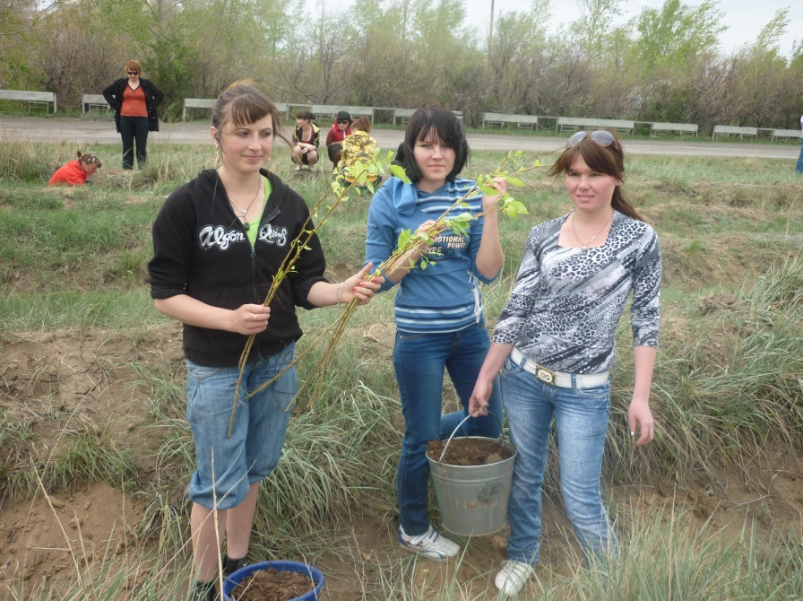

**4.На территории парковой зоны состоялась экологическая акция «Внимание! Сухостой!»**

В ней приняли участие активисты и члены экологического отряда «Арман». Акция посвящёна Международному году лесов и проходила под девизом «Мы за чистый лес!». В ходе акции учащиеся привели в порядок аллеи, приствольные круги, газоны. и подготовили парк к весенним посадкам. Особенностью акции стало совместное массовое участие педагогов и учащихся.

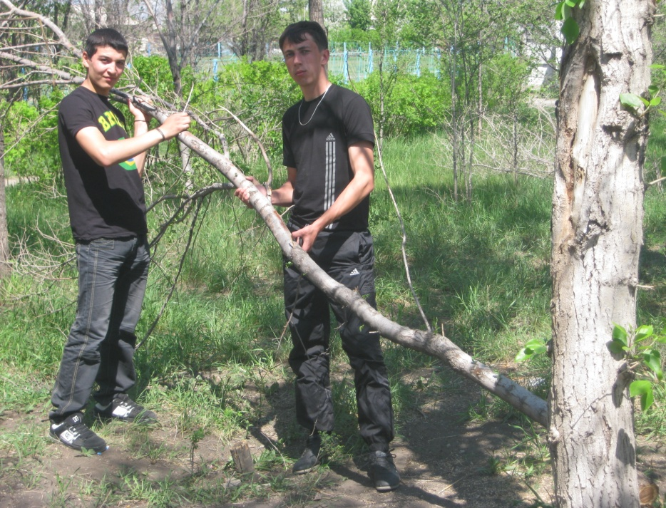

**5.Цикл бесед о лекарственных растениях «Зелёная аптека»**

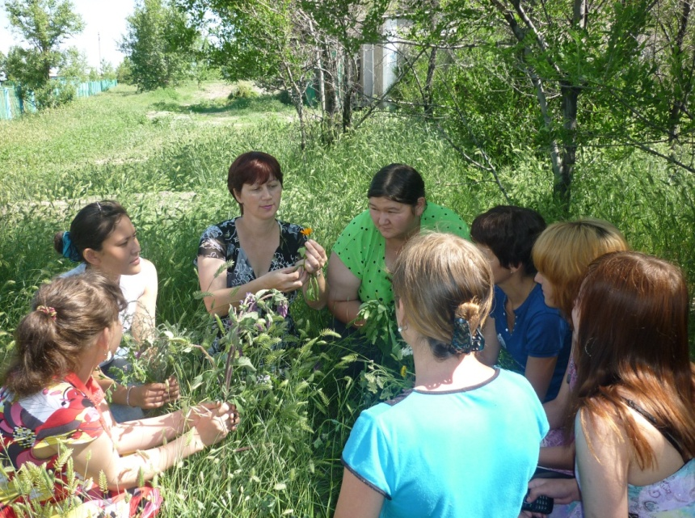

**6.Подготовка и просмотр мультимедийных видео - презентаций** по экологической тематике.

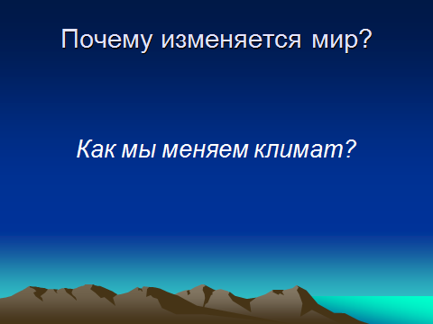 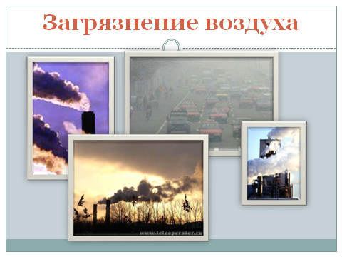

**7.Экологический осенний балл**

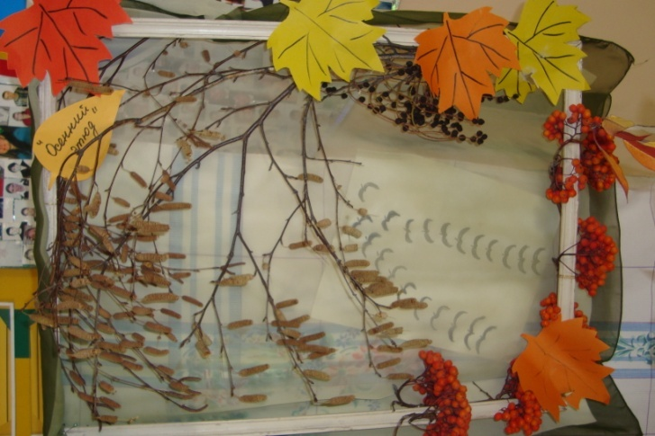

**8.Подготовка гербария растений** произрастающих на территории колледжа.

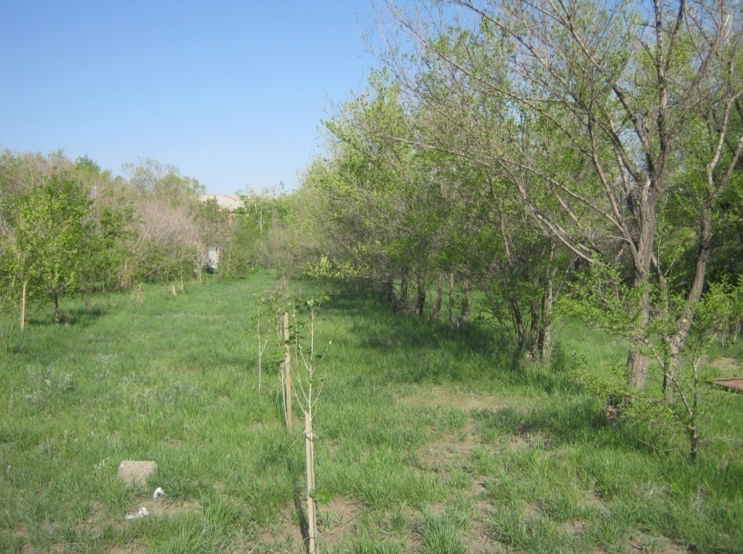

**9.Разъяснительная работа с населением**. Конкурс «Двор образцового порядка»

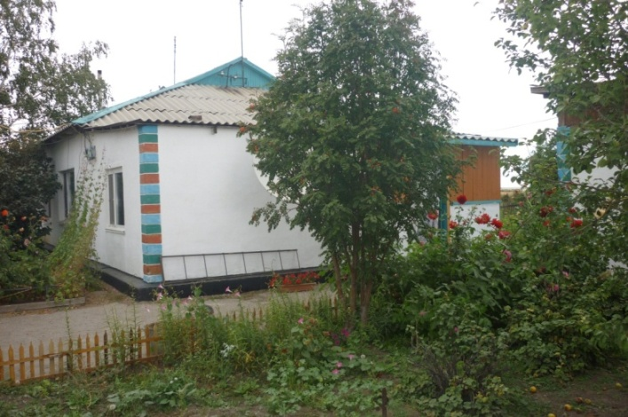 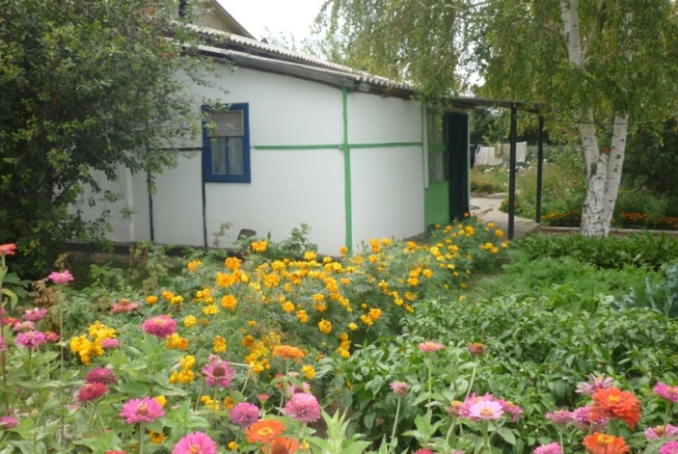

**10.Анкета-исследование** по вопросам состояния экологической культуры населения в г.Есиль.

**11.Подготовка и защита проектов**: «Геоэкология Казахстана» и «Создание мини - сада и мини-огорода».

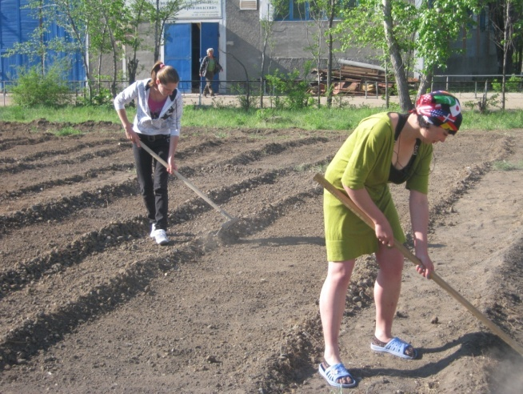 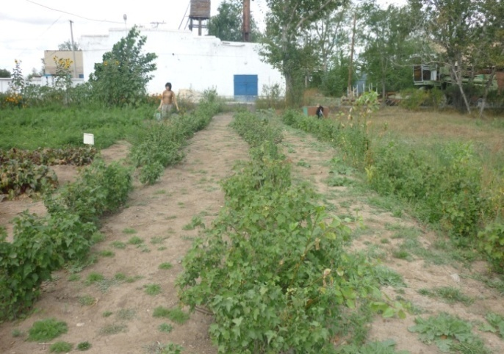

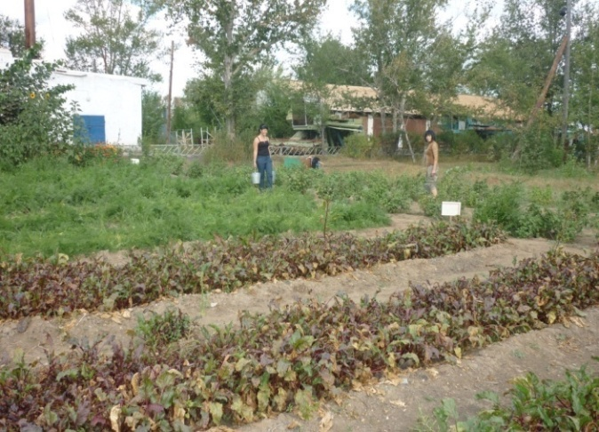 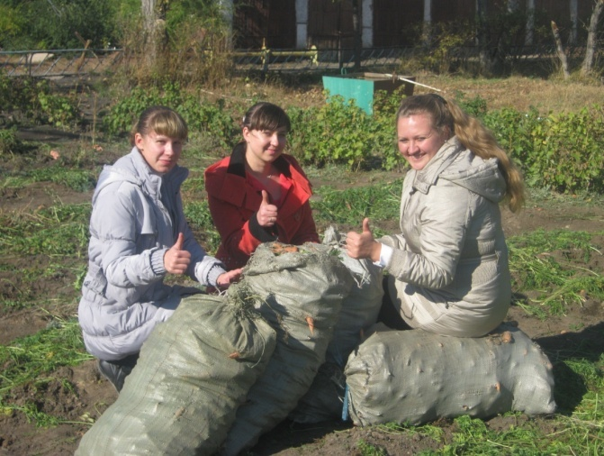

**12.Проведение трудовых десантов** и субботников по благоустройству территории города, рейдов по уборке территории лицея, создание цветочно-декоративных клумб около главного корпуса, обрезка деревьев и кустарников.

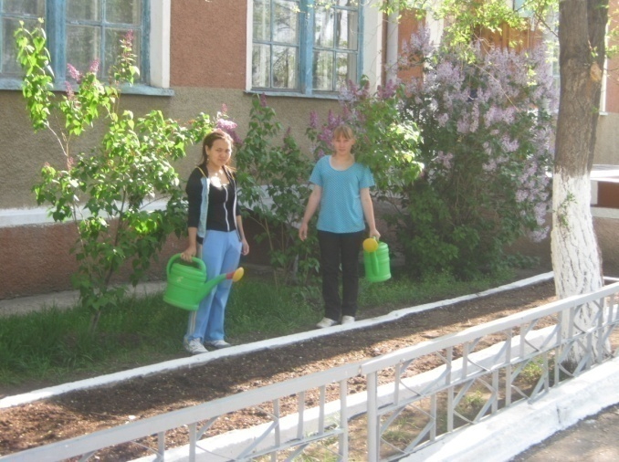 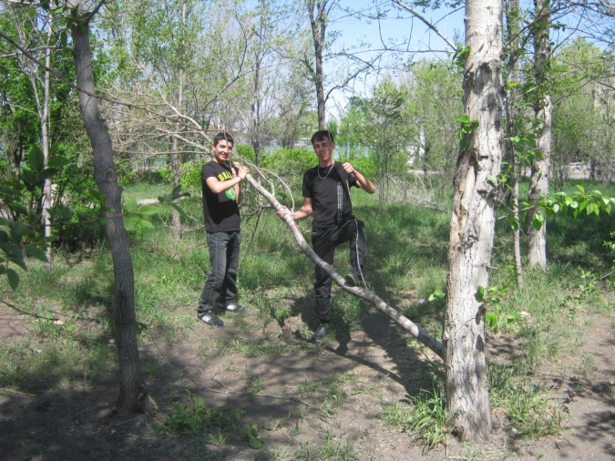

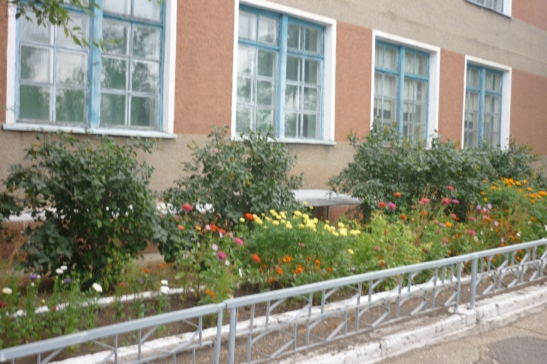

**13. Просветительская работа: подготовка и раздача населению** информационных листовок и буклетов.

**14.Участие в акциях** «Аллея 25-ти летия Независимости РК»,

«Зеленый мир», «В гармонии с природой», «Город и экология»

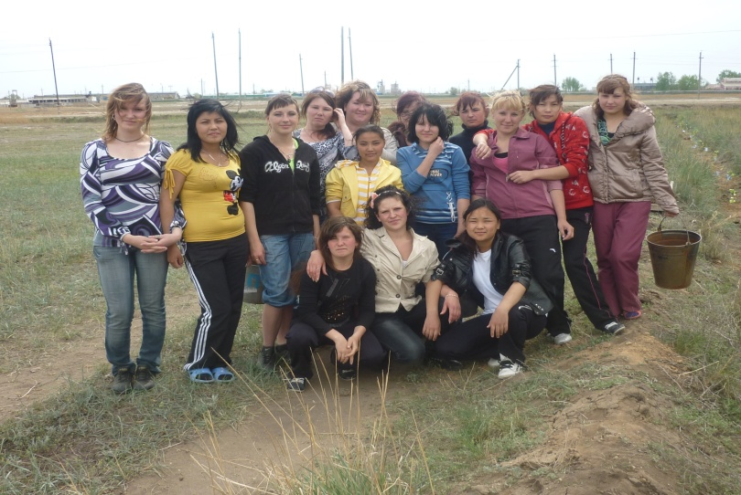

**15.Деятельность отряда освещена в материалах СМИ**

«Акмолинская правда»- «К юбилею Независимости-зелёную аллею»

«Жана Есіл»- «Привёл в порядок себя - приведи в порядок планету!»

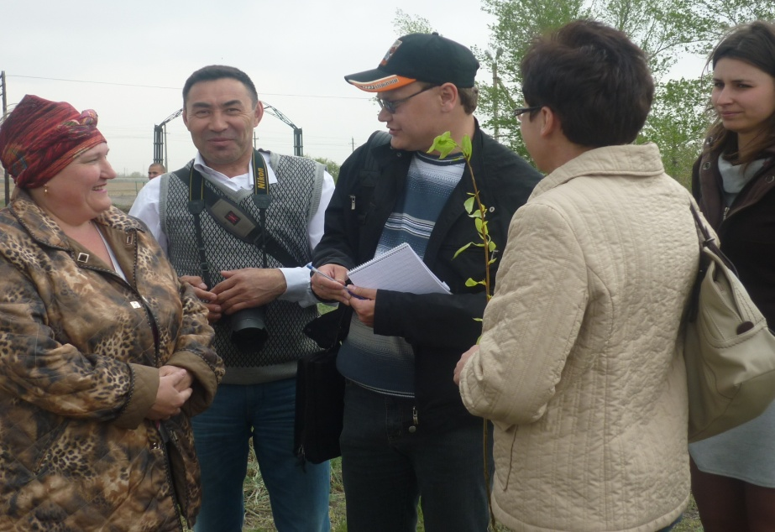

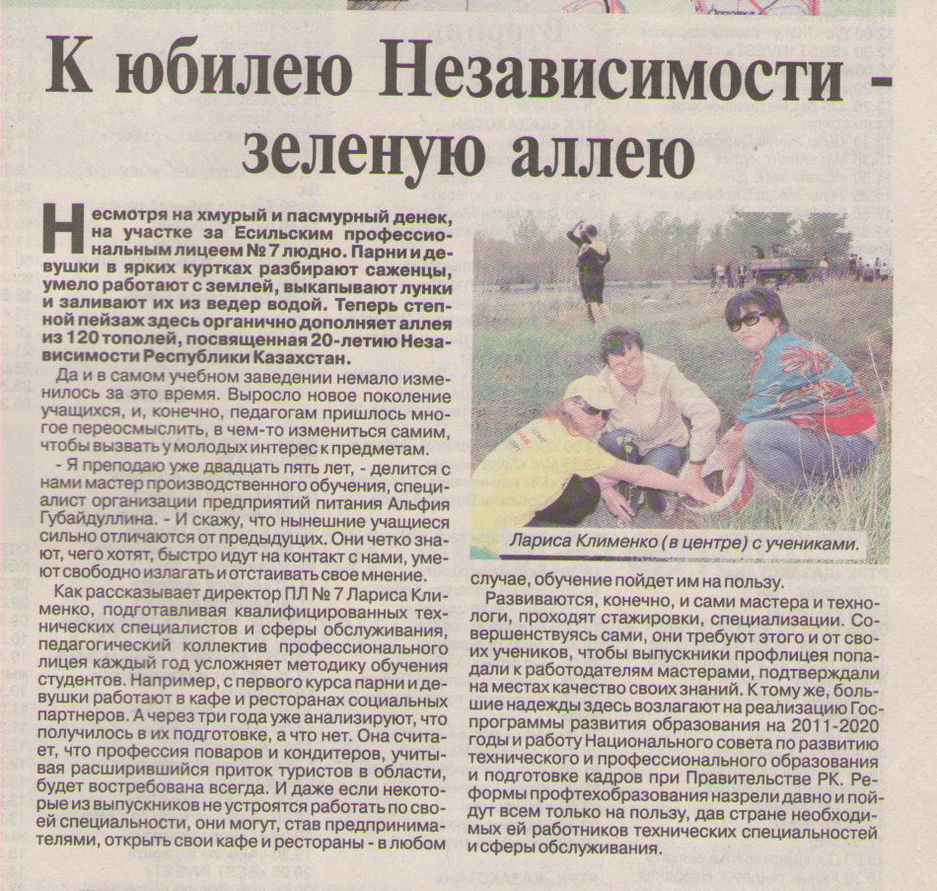



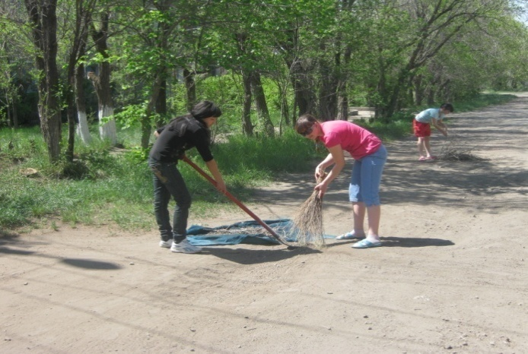**Всего на территории парка колледжа произрастает около 50 видов растений;**

**деревьев -около 2000 штук, 14 видов.**

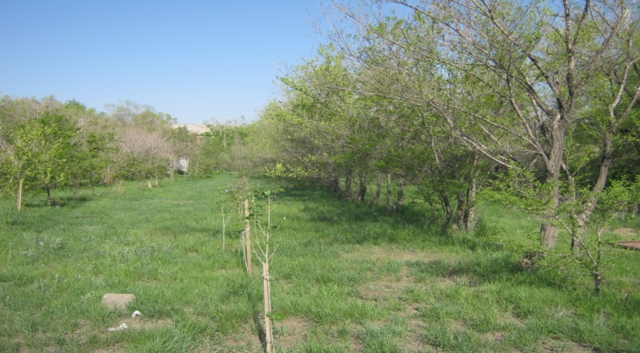

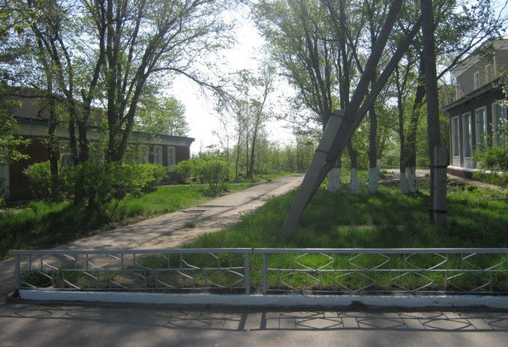

**Показатели востребованности экозоны колледжа для организации областных и районных мероприятий:**

* Ежегодные соревнования по волейболу в рамках областной спартакиады «Кезен»
* Зимние районные соревнования по лыжному спорту среди организаций и сельхоз формирований г.Есиль
* Летняя областная спартакиада «Ақ бидай»
* Мероприятия экологической направленности для младших школьников школ г.Есиль во время летнего отдыха детей
* Районный слёт молодёжи, организованный молодёжным крылом «Нур Отан» -2012
* привлечение внимания жителей микрорайона к уже работающей фитнес -площадке на территории АТК №7 как ресурсу здорового досуга, активного использования тренажеров обучающими колледжа, жителей микрорайона и города;

**ПЛАН РАБОТЫ ПО РЕАЛИЗАЦИИ ПРОЕКТА**

**Этапы реализации проекта:**

1. Начальный — выбор необходимого материала и оборудования, исходя из пожеланий и бюджета.

2. Подготовительный — составление сметы расходов на:

• современное синтетическое покрытие площадки под уличными тренажерами и турниками;

• озеленение фитнес - площадки (деревья, кустарники) и дополнение зеленых насаждений на территории колледжа;  
• организация зоны отдыха (установка лавочек, скамеек, вазонов, сцены);  
• дополнительное освещение площадки для занятий в вечернее время;

Безусловно, самые простые уличные тренажеры - это стандартные турники и параллельные брусья, на которых можно выполнять много полезных упражнений на сгибание и разгибание рук, спины, груди. Из-за того, что в этом случае осуществляется работа с собственным весом, а не с утяжелителями, **брусья и турник** подойдут не только взрослым спортсменам, а так же и детям. Подтягиваясь и отжимаясь, невозможно повредить спину, как в случае с тяжестями.

Но **уличные тренажеры** это не только брусья и турники. В настоящее время стали доступны более **современные** варианты таких конструкций.

С помощью уличного тренажера моделируется жим сидя, лежа, упражнения на разгибание рук и работу мышц груди, брюшного пресса, развитие прямых и косых мышц живота, поясницы.

Хороши тренажеры, дающие не силовые, а аэробные нагрузки, например типа “лыжник” и велотренажеры. На них физкультурник повторяет движение на лыжах, велосипеде, при этом тренирует сердечно-сосудистую систему, развивает общую выносливость.

Все **уличные тренажеры** являются полностью **безопасными и универсальными** - на них могут делать упражнения люди разного возраста и с разным уровнем физической подготовки.

Вы можете ознакомиться с представленным списком тренажеров, выбрать для себя **понравившиеся** и, на ваш взгляд, более **полезные.**

Несмотря на различное назначение, все они выполняются в едином стиле и гармонично вписываются в ландшафт двора или школьной площадки.

|  |  |  |  |  |  |  |  |  |  |
| --- | --- | --- | --- | --- | --- | --- | --- | --- | --- |
| Этапы реализации проекта | Мероприятие | | | Срок реализации | | Ответственные | | Ожидаемые результаты | |
| **1 этап. Организационный.** | Публикация проекта на сайте школы. | | | 29.10.-1.11.2012г. | | Акентьева Анжелика | | Публичное привлечение внимания. | |
| Публикация  проекта на сайте <http://mmforum.ru/> | | | 30.10.– 1.11.2012г. | | Акентьева Анжелика | | Внешняя экспертиза проекта. | |
| Презентация проекта на заседании ОРК. | | | 1.11.-16.11.2012г. | | Мошняк Ксения | | Публичное обеспечения внимания к проекту. Внешняя экспертиза проекта | |
| Презентация проекта на заседании Управляющего совета. | | | 16.11.2012г. | | Мошняк Ксения | | Публичное обеспечения внимания к проекту. Внешняя экспертиза проекта | |
| **IIэтап. Реализация проекта.**  **К кому мы обращаемся** | | | | | | | | | |
|  | | Организация и проведение встречи с депутатом Думы Города Томска И.И.Пушкарёвым. | | 12.11.2012г. | | Штайгер Никита | | Поддержка проекта и вынесение вопроса о присоединении земельного участка по ул. Советская 87 к образовательному  учреждению на заседании Думы Города Томска. | |
|  | | Встреча с И.Леонтьевым, депутатом Думы г. Томска, руководителем штаба ТРО «Всероссийской общественной организации «Молодая Гвардия Единой России». | | 13.11. 2012г. | | Трошин Артём | | Поддержка в реализации проекта, заключение соглашения о социальном партнёрстве. Вынесение вопроса присоединении земельного участка по ул. Советская 87 к образовательному  учреждению на заседании Думы Города Томска. | |
|  | | Встреча с главой администрации Кировского района г. Томска, Денисович В.А. | | 12.11.2012г. | | Мошняк Ксения | | Ресурсная поддержка в реализации проекта. | |
| **Что делаем сами** | | | | | | | | | |
|  | Инициируем проведение ОРК с целью сбора подписей родителей обучающимися с обращением к мэру г. Томска о присоединении земельного участка по улице Советской, 87. | | | 26.10-1.11.2012г. | | Мошняк Ксения | | Собрано 900подписей. | |
|  | Оказание помощи в сборе подписей для родителей. | | | 27.10-1.11.2012г. | | Штайгер Никита | | Собраны подписи с родителей. | |
|  | Участие в субботниках по ограждению территории школы и  присоединенной территории. | | | 26.10.2012г. | | Штайгер Никита Трошин Артём | | Наведен порядок, чистота. | |
|  | Участие в субботниках по благоустройству присоединенной территории. | | | Март | | Акентьева Анжелика | | Чистота, создание зоны отдыха и улучшение эстетического вида школьной территории. | |
|  | Сбор информации об организациях в г. Томске, которые монтируют, строят и огораживают спортивные площадки. | | | Январь-февраль | | Трошин Артём | | Банк данных о строительных компаниях.  Определение стоимости (бюджета) и оборудования для спортивной площадки. | |
|  | Проведение конкурса макета спортивной площадки «Город Спорта». | | | февраль | | Мошняк Ксения  Акентьева Мария | | Осуществлен выбор макета | |
|  | Формирование списка выпускников школы № 32, имеющие свой бизнес или работающих в сфере управления. | | | Декабрь-январь | | Штайгер Никита Трошин Артём | | Создан банк данных с местом работы бывших обучающихся школы. | |
|  | Организация и проведения марафона в рамках социального проекта «Город Спорта». | | | март | | Штайгер Никита Трошин Артём  Акентьева Анжелика | | Проведена концертная программа. Привлечены  спонсорские средства, добровольные пожертвования для строительства  спортивной площадки. Открыт дополнительный счет на строительство спортивной площадки. | |
|  | Привлечение средств для проведения марафона, реализации проекта. | | | февраль | | Мошняк Ксения | | Собраны деньги 15-20.000 руб. | |
| IIIэтапПодведение итогов. | Презентация результатов проекта на заседании Управляющего совета, на заседании ОРК. | | | март | | Мошняк Ксения | | Открытость деятельности. Публичность публикации. | |
|  | Участие в конкурсе проектов. | | | март | | Трошин Артём | | Электронный вариант портфолио проекта  на сайте ОУ. | |
| IVэтап.Рефлексия. | Обсуждение итогов, общественной и личностной значимости в реализации проекта. | | | март | | Акентьева Анжелика | | Портфолио проекта, в котором отражены личные и образовательные результаты членов проектной группы. | |
|  | |  |  | |  | |  | |  | |

3.Практический — Реализация ПРОЕКТА

**План действий:**

Предлагаем оборудовать на площадке:

1.Установить тренажёр уличный «Брусья», предназначенный для выполнения гимнастических и силовых упражнений на брусьях по укреплению мыщц спины, груди, бицепса и трицепса. Тренажёр двухсторонний, разноуровневый предназначен для одновременного выполнения упражнений двумя лицами.

2.Установить универсальный уличный тренажёр «Атлетический комплекс + пресс», предназначенный для упражнений трапециевидных и широчайших мышц спины, груди, для общего физического развития на открытом воздухе лицами различной физической подготовки.

3. Сделать песочницу рядом с фитнес площадкой для детей младшего дошкольного возраста, т.к. молодые родители приходят на фитнес площадку для занятий, а их дети могли бы приятно провести время. Возможно, установить небольшой детский комплекс (горка, качели).

4. Обновить площадку оформлением из пластика и автопокрышек (сделать «пальму», «солнышко», «альпийскую горку» и т.д.) силами обучающихся колледжа и местных жителей, а также координатора проекта.

5.Провести дополнительное освещение к территории фитнес площадки для удобства занятий в вечернее время.

6.Приобрести саженцы рябины (30 штук) и высадить совместно с выпускниками колледжа «Аллею славы» (именные деревья – педагогов имеющих особые заслуги и многолетний стаж работы, студентов имеющих особые заслуги, выпускников повышающих имидж учебного заведения). Территорию площадки и двора озеленить силами местных жителей и учащихся колледжа, высадив сирень, ирисы, сентябрята и другие многолетние растения.

7.Установить в зоне отдыха и занятий «лавочки» с банерной рекламой и 10 декоративных цветочных клуб.

8. Организовать спортивные праздники для разных возрастных групп: «Папа, мама, я – спортивная семья», «Сильные, ловкие, смелые», провести мастер-класс «Делай с нами, делай как мы, делай лучше нас».

9. Организовать выпуск социальной рекламы на местном радио, буклетов, газеты о работе фитнес - площадки на территории КГУ «АТК №7».

10. Установить открытую сцену с освещением для проведения экологических мероприятий на открытом воздухе.

11.Установить ограждение по периметру территории фитнес –площадки.

**Ожидаемые результаты проекта:**

**1.** Фитнес площадка станет благоустроенной территорией в микрорайоне и зоной активного отдыха для людей разных возрастов в дневное и вечернее время. Удобная и комфортная фитнес-площадка, расположенная в экозоне, оснащенная уличными тренажерами и турниками позволит привлечь к занятиям физической культуры в любое время не только жителей микрорайона, но и всего города.

2. Активизация использования тренажёров как одного из источников здорового образа жизни для молодых семей и подростков.

3.Фитнес площадка и экозона колледжа станут территорией для проведения спортивного досуга детей и их родителей в любое время года (скейтборд, бадминтон, ролики, тренажёры). Увеличится количество людей занимающихся на площадке.

4. Повышение роли родителей в экологическом воспитании детей; показать родителям необходимость воспитания у детей экологической культуры и здорового образа жизни. объединение семей в спортивных увлечениях;

5. Увеличение непосредственного участия родителей и детей в организации и проведении различных экологических мероприятий.

5. Эффективность коммуникативного развития, включая общение, возможности ходить, бегать, играть, а также получать новые впечатления. Благоустроенная фитнес-площадка сблизит и объединит всех жителей микрорайона и обучающихся колледжа.

6 Создание и развитие Экозоны на территории колледжа. Воспитание здорового образа жизни у всех возрастных групп. Процент жителей, регулярно занимающихся на уличных тренажерах вырастет.

7. Фитнес-площадка — это не только новые возможности для укрепления физических сил, но и возможность больше узнать о здоровом образе жизни, применить свои таланты и способности для активного участия в пропаганде экологической культуры и здорового образа жизни.

8. Развитие и воспитание сплочённости, эстетического удовлетворения, чувства патриотизма и гордости за выполненную работу в благотворительных акциях и спортивных мероприятиях у людей разных возрастных групп.

9.Развитие инфраструктуры и экозоны вокруг действующей площадки.

10.Создание экологической зоны для встреч волонтёров и проведения экологических акций;

11. Размещение арт-объектов из мусора для привлечения жителей города к проблемам его утилизации и решению экологических вопросов.

**ЗАКЛЮЧЕНИЕ**

Подводя итоги можно сделать следующие выводы:

1. Идея проекта возникла из потребности человека сохранить природу и самих себя. В ходе работы над проектом изучается человек, его среда обитания, взаимосвязь с природой, его влияние на среду обитания и природу.
2. Решение всемирных проблем экологии зависит от переориентации духовной жизни подрастающего поколения (привитие нового отношения к природе, основанного на взаимосвязи природы и человека, привитие норм и правил экологического поведения).
3. Критерием сформированности ответственного отношения к окружающей среде является нравственная забота о будущих поколениях, формирование экологической грамотности в целом.
4. Воспитание основанное на раскрытии конкретных экологических связей, поможет обучающимся усвоить правила и нормы поведения в природе, которые станут осознанными и осмысленными убеждениями каждого учащегося.
5. Экологические знания нельзя навязывать. Таким образом, целенаправленная и систематическая урочная и внеклассная деятельности и конкретно работа над проектом поможет перевести знания в убеждения –заложив при этом основы формирования личности с новым типом экологического поведения и образом экологического мышления.
6. Работа над реорганизацией площадки на постоянной основе решает несколько задач - в том числе и проблемы трудоустройства подростков, организации их досуга, воспитания у любви к своей земле, к Родине.
7. А если ещё решить вопрос финансирования (спонсоров можно привлечь из числа руководителей среднего и мелкого бизнеса), а к ним подключатся и государственные структуры со всей своей бюджетной мощью, то не только экологических проблем станет на порядок меньше, но и у молодежи появится уверенность в завтрашнем дне. Появится объединяющая всех идея, которой сегодняшнему обществу как раз и не хватает.

Озвученые проблемы глобальны, именно поэтому каждый человек должен внести хоть набольшой вклад в улучшение жизни в городе, области, стране и даже на планете!

Ты - человек. И разум дан тебе

Не для того, чтоб мог ты только брать-

Ты должен сам сказать сейчас себе:

-Умеешь брать- умей и отдавать!

Ты научись с природой в дружбе жить.

И уж она сумеет отплатить

Тебе добром и мудростью своей,

Поэтому природу пожалей.

От равнодушия измучена земля.

Ведь вся надежда нынче на тебя!

И если сложим мы усилья наши.

Поверь, Земля ведь точно станет краше!

Присоединяйтесь! Наше будущее в наших руках!

**ПРИЛОЖЕНИЕ**

**Паспорт гимнастического городка**

**КГУ «Агротехнический колледж №7, г. Есиль, Есильский район»**

**управления образования Акмолинской области**

**Общая площадь**: 1480 кв.м (20*74 м)

**Год ввода в эксплуатацию**: 1987 г, силами педагогических работников, учащимися, с привлечением счета платных услуг.

**Количество элементов**: 7

|  |  |  |  |
| --- | --- | --- | --- |
| **№ п/п** | **Наименование элемента** | **размер** | **количество** |
| 1 | Шведская стенка с перекладиной | 3*16 м | 28 |
| 2 | Рукоход | 4*4*5 м | 1 |
| 3 | Брусья | 1.5*12 м | 1 |
| 4 | Брусья | 1.5*22 м | 1 |
| 5 | Волейбольная площадка | 9*18 м | 1 |
| 6 | Перекладины разной высоты | 2.00, 2.20, 3.00 м | 6 |
| 7 | Лавочки |  | 7 |

**Примечание:** гимнастический городок используется на уроках физической культуры, одновременно могут заниматься 30 студентов.

**Паспорт стадион**

**КГУ «Агротехнический колледж №7, г. Есиль, Есильский район»**

**управления образования Акмолинской области**

**Общая площадь**: 7128 кв.м (66*108 м)

**Год ввода в эксплуатацию**: 1987 г, силами педагогических работников, учащимися, с привлечением счета платных услуг.

**Количество элементов**: 6

|  |  |  |  |
| --- | --- | --- | --- |
| **№ п/п** | **Наименование элемента** | **размер** | **количество** |
| 1 | Площадка для мини-футбола (твердое покрытие) | 20*40 м | 1 |
| 2 | Беговая дорожка | 1.22*100 м | 4 |
| 3 | Сектор для метания гранаты | 10*70 м | 1 |
| 4 | Сектор для прыжка в длину с разбега с песчаной ямой | 3*10 м | 1 |
| 5 | Волейбольная площадка | 9*18 м | 1 |
| 6 | Круговая беговая дорожка | 337 м | 1 |
| 7 | Полоса препятствий | 3*100 | 1 |

**Примечание:** стадион используется на уроках физической культуры, внеурочное время для тренировок легкой атлетики, одновременно могут заниматься 45 студентов

**Паспорт «Стритбольная площадка»**

**КГУ «Агротехнический колледж №7, г. Есиль, Есильский район»**

**управления образования Акмолинской области**

**Общая площадь**: 210 кв.м

**Год ввода в эксплуатацию**: 2011 г, силами педагогических работников, учащимися, с привлечением счета платных услуг.

**Количество элементов**: 1

|  |  |  |  |
| --- | --- | --- | --- |
| **№ п/п** | **Наименование элемента** | **размер** | **количество** |
| 1 | Площадка для стритбола | 14*15 м | 1 |
| 2 | Щит баскетбольный | 1.2*1.2 м | 1 |
| 3 | Корзина баскетбольная |  | 1 |
| 4 | Сетка баскетбольная |  | 1 |

**Примечание:** Стритбольная площадка используется на уроках физической культуры, соревнованиях среди студентов, одновременно могут заниматься 6 студентов.

**Перспективный план развития спортивных площадок до 2018 года**

**КГУ «Агротехнический колледж №7, г. Есиль, Есильский район»**

**управления образования Акмолинской области**

|  |  |  |  |  |  |  |  |  |  |
| --- | --- | --- | --- | --- | --- | --- | --- | --- | --- |
| **№ п/п** | **площадка** | **перечень работ по годам** | | | | | | **финансирование** | **примечание** |
| **2013 г** | **2014 г** | **2015 г** | **2016 г** | **2017 г** | **2018 г** |
| 1 | Хоккейная площадка  20*40 м. | Котлован для площадки | Изготовление и установка бортов | Изготовление и установка бортов | Изготовление и установка ворот, защитной сетки | Приобретение хоккейной формы | Ввод в эксплуатацию | Счет платных  услуг | Педагогические работники, студенты |

**Директор КГУ «АТК № 7» Л. Клименко**

**БИБЛИОГРАФИЯ**

1.  Биологический энциклопедический словарь./Под ред. Гилярова В. Н. М.: Советская энциклопедия, 1986.

2.  Богданова О. С., Петрова В. И. Методика [воспитательной работы](http://www.pandia.ru/text/category/vospitatelmznaya_rabota/" \o "Воспитательная работа) в начальных классах. - М.: Просвещение, 1980.

3.  Букин А. П. В дружбе с людьми и природой. - М.: Просвещение, 1991.

4.  Зверев И. Д. Экология в школьном обучении. - М., 1980.

5.  Измайлов И. В., Михлин В. Е., Шубкина Л. С. Биологические экскурсии. - М.: Просвещение, 1983.

6.  Кучер Т. В. Экологическое воспитание учащихся. - М.: Просвещение, 1990.

7.  Маркович Д. Ж. Социальная экология. - М.: Просвещение, 1991.

8.  Олдан П. Г. Колокол тревоги. - М.: Политиздат, 1990.

9.  Абдуллаев З. Экологическое отношение и экологическое сознание.//Философские науки. -1991, N2.

10.  Дерябо С. Д., Ясвин В. А. Экологическая педагогика и психология. – Ростов - на –Д.; Феникс,1996.

11.  Моисеева Л. В. Экологическая педагогика: Понятийно-терминологический словарь для учителя. – Екатеринбург, 2004.

12.  Белавина И. Г., Найденская Н. Г. Планета - наш дом./ Учебник – хрестоматия по основам экологии для дошкольников и младших школьников./ - Издательство «Лайда». Москва. 1995.

13.  Белавина И. Г, Найденская Н. Планета – наш дом. /Методика проведения занятий по основам экологии для дошкольников и младших школьников./ - Изд-во «Лайда». Москва. 1995.

14.  Л. П.Молодова «Игровые экологические занятия с детьми». - Минск «Асар» . 1996.

15.  Плешаков А. А. Факультативный курс "Экология для младших школьников". - Программы общеобразовательных учреждений. - М.: Просвещение, 2002.

16.  Охрана природы: (Факультатив. курс). Пособие для учащихся /А. В. Михеев, К. В. Пашканг, Н. Н. Родзевич, М. П. Соловьева; Под ред. К. В. Пашканга. - М.: Просвещение, 1983.

17.  Я познаю мир: Детская энциклопедия: Экология/ Авт.-сост. А. Е. Чижевский. - М.: ООО "Издательство АСТ", 1997

18.  Баклицкая Е. Р. Умения и навыки исследовательского изаскания: «Завуч», № 2, 2000, с.113-122.

19.  Савенков А. И. Методика организации игр-исследований с младшими школьниками. Ж. «Практика административной работы в школе» № 1, 2004, с.35-38.

20.  Сырцева Т. Э. Работа учителей по развитию навыков научно-исследовательской деятельности учащихся. Ж. «Дополнительное образование» № 2, 2004, с. 12-18.